UNIVERSITATEA DIN BUCUREȘTI

FACULTATEA DE MATEMATICĂ ȘI INFORMATICĂ

DEPARTAMENTUL DE CALCULATOARE ȘI TEHNOLOGIA INFORMAȚIEI

PROIECT BAZE DE DATE

COORDONATOR ȘTIINȚIFIC
LECTOR DR. VASILE SILVIU-LAURENȚIU
STUDENT
MEREUȚĂ MIHNEA

BUCUREȘTI
2026

UNIVERSITATEA DIN BUCUREȘTI

FACULTATEA DE MATEMATICĂ ȘI INFORMATICĂ

DEPARTAMENTUL DE CALCULATOARE ȘI TEHNOLOGIA INFORMAȚIEI

DIRECȚIA GENERALĂ PERMISE DE CONDUCERE ȘI ÎNMATRICULĂRI

COORDONATOR ȘTIINȚIFIC
LECTOR DR. VASILE SILVIU-LAURENȚIU
STUDENT
MEREUȚĂ MIHNEA

BUCUREȘTI
2026

Cuprins
1. Introducere..................................................................................................5
1.1. Motivarea alegerii temei 5
1.2. Software folosit 6
1.3. Prezentarea modelului din lumea reală 6
2. Modelul relațional 9
2.1. Diagrama Entitate-Relație (E/R) 9
2.2. Descrierea entităților 10
2.3. Descrierea relațiillor dintre entități 13
2.4. Diagrama conceptuală 15
2.5. Descrierea constrângerilor de integritate 18
2.6. Scheme relaționale 22
3. Implementarea în Oracle SQL Developer 23
3.1. Crearea tabelelor și definirea constrângerilor 23
3.2. Introducerea datelor în tabele 32
3.3. Ștergerea tabelelor 41
Concluzie 42
Bibliografie 42

1. Introducere

1.1. Motivarea alegerii temei

Proiectul este menit să simuleze cu cât mai multă acuratețe modelul real de funcționare și stocare a datelor gestionate de entitatea care administrează permisele de conducere și înmatriculările autovehiculelor în România. Acest sistem are un fundament universal în lume, stând la baza derulării și ordinii traficului rutier, ținând evidența persoanelor și autovehiculelor ce participă la acesta.
Încă de la finalul secolului nouăsprezece, când iși făceau apariția primele automobile, societatea a recunoscut nevoia unui mod de a le asigura identitatea în circulație. În România, sistemul a prins contur în anul 1900, când Bazil Assan și-a înmatriculat automobilul cu plăcuța “1”, fapt ce a creat probleme pentru un prinț al vremii, Bibescu, care, în adevărat spirit matematic binar, a obținut plăcuța cu numărul “0”. De atunci, formatul plăcuțelor de înmatriculare a trecut prin numeroase modificări datorate contextelor politico-sociale și administrativ-teritoriale de-a lungul vremurilor, însă, esența sistemului a rămas aceeași. Totuși, importanța sa a crescut vertiginos, în rând cu numărul autovehiculelor din țară ce tot crește de la an la an.
Evoluția tehnologiei a mutat mediul de stocare al sistemului de permise și înmatriculări din mormane de dosare și foi, în terabytes de foldere și fișiere. Astfel, o bună implementare a unei baze de date pentru această entitate este absolut crucială pentru a asigura desfășurarea armonioasă și legală a traficului rutier din țară.

1.2. Software folosit

Pentru a implementa această bază de date, am ales să folosesc Oracle SQL Developer, un mediu de dezvoltare pentru gestionarea bazelor de date relaționale. Acest fiabil program software permite scrierea și executarea codului SQL, precum și administrarea eficientă și rapidă a datelor. Am găzduit un server local cu Oracle Database 21c Express Edition pentru a stoca baza de date. Diagrama conceptuală a fost vizualizată în detaliu folosind JetBrains DataGrip.

1.3. Prezentarea modelului din lumea reală

Direcția Generală Permise de Conducere și Înmatriculări este instituția de stat care gestionează, identifică și înregistrează persoanele și autovehiculele ce participă la traficul rutier în România. În cadrul acesteia sunt stocate și manipulate o multitudine de date atât despre persoane (permise, categorii de permis, sancțiuni, vehicule deținute), cât și despre vehicule (specificații, caracteristici, înmatriculări, asigurări, inspecții tehnice, propietari).

Regulile modelului:

- Fiecare persoană este identificată prin CNP - Cod Numeric Personal / CUI - Cod Unic de Identificare (la nivel strict general) și un cod unic (ID) – identificator intern. Datele stocate pentru o persoană sunt generale: Nume, Prenume, Tip (Fizică / Juridică), Adresă (domiciliu pentru persoanele fizice, sediu pentru cele juridice), Localitate, Județ, Dată (de naștere pentru persoanele fizice, înființare pentru cele juridice). Documentul din care se preiau datele persoanei este Cartea de Identitate (persoane fizice) sau Certificat de Înregistrare (persoane juridice). Identificarea la nivel de bază de date nu se face prin CNP/CUI din motive de viteză a accesării datelor.
- Permisul de conducere este documentul care dovedește dreptul unei persoane de a conduce vehicule pe drumuri publice. Fiecare permis este identificat intern printr-un cod unic (ID), la nivel general printr-un număr (serie) și este asociat unei persoane. Un permis are asociate categorii, identificate prin coduri de categorie (A, A1, A2, B, B1 etc.). Fiecare categorie poate fi obținută începând cu o anumită vârstă minimă a persoanei și este valabilă un anumit număr de ani. În urma obținerii unei categorii de permis, este emis un permis nou, cu un alt număr, persoanei titulare.
- Sancțiunea este măsura aplicată de către autoritățile competente unei persoane în urma încălcării legilor de circulație rutieră. Fiecare sancțiune este identificată printr-un ID și este asociată unei persoane. O sancțiune poate fi de 3 tipuri: avertisment, amendă și suspendare permis. Sancțiunea are un anumit număr de puncte de penalizare și expiră la o anumită dată.
- Fiecare vehicul este identificat prin serie de șasiu și este asociat mai multor persoane, întrucât acesta poate fi înstrăinat. Despre acesta sunt stocate specificații, precum: Marcă, Model, An de fabricație, Data primei înmatriculări, Capacitate cilindrică (exprimată în cm³), Putere (exprimată în kW), Combustibil (Benzină, Motorină, Benzină hibrid, Motorină hibrid, Nepoluant – 0 cm³), Normă de poluare (Euro 4, Euro 5, Euro 6 etc.), Culoare.
- Înmatricularea reprezintă procesul prin care un vehicul primește dreptul de a circula pe drumurile publice și un cod vizibil de identificare (Număr de Înmatriculare) sub formă de două plăci metalice reflectorizante amplasate vizibil în fața și în spatele acestuia. O înmatriculare este identificată prin Număr de înmatriculare (la nivel strict general) și printr-un ID la nivel de bază de date. Înmatricularea poate fi de mai multe tipuri: Permanentă, Provizorie, Temporară, De probe, Diplomatică, etc. O înmatriculare se asociază unui vehicul prin Seria de Șasiu. Documentul specific unei înmatriculări, ce conține, pe lângă detaliile precizate anterior, și Data Înmatriculării se numește Certificat de Înmatriculare. La nivel de bază de date, identificarea înmatriculării se face printr-un ID separat de numărul de înmatriculare din același motiv precizat și în cazul persoanelor.

- Asigurarea de Răspundere Civilă Auto (RCA) este încheiată obligatoriu unui vehicul pentru ca acesta să aibă drept de circulație pe drumurile publice. Valabilitatea acesteia poate fi de 1, 2, 3, 6 sau maxim 12 luni de la data încheierii și este asociată unui vehicul. O asigurare poate fi încheiată la diverse firme de asigurări și poate sau nu fi de tip Decontare Directă. Identifcarea unei polițe de asigurare se face printr-un ID.
- Inspecția Tehnică Periodică (ITP) se realizează periodic unui vehicul pentru a i se verifica starea tehnică și a i se menține dreptul de a circula pe drumurile publice. Durata de valabilitate a unei inspecții este de 3 ani pentru mașinile noi, 2 ani pentru mașinile cu vârsta cuprinsă între 3 și 12 ani, și 1 an pentru mașinile mai vechi de 12 ani. Verdictul pe care un vehicul îl poate primi în urma unei inspecții este Admis, Admis cu defecte sau Respins. În urma unei inspecții, indiferent de verdictul obținut, este înregistrat numărul de kilometri (kilometrajul) afișați în bordul vehiculului. O inspecție poate fi efectuată la diverse unități autorizate, este asociată unui vehicul și este identificată printr-un ID.

2. Modelul relațional

2.1. Diagrama Entitate-Relație (E/R)
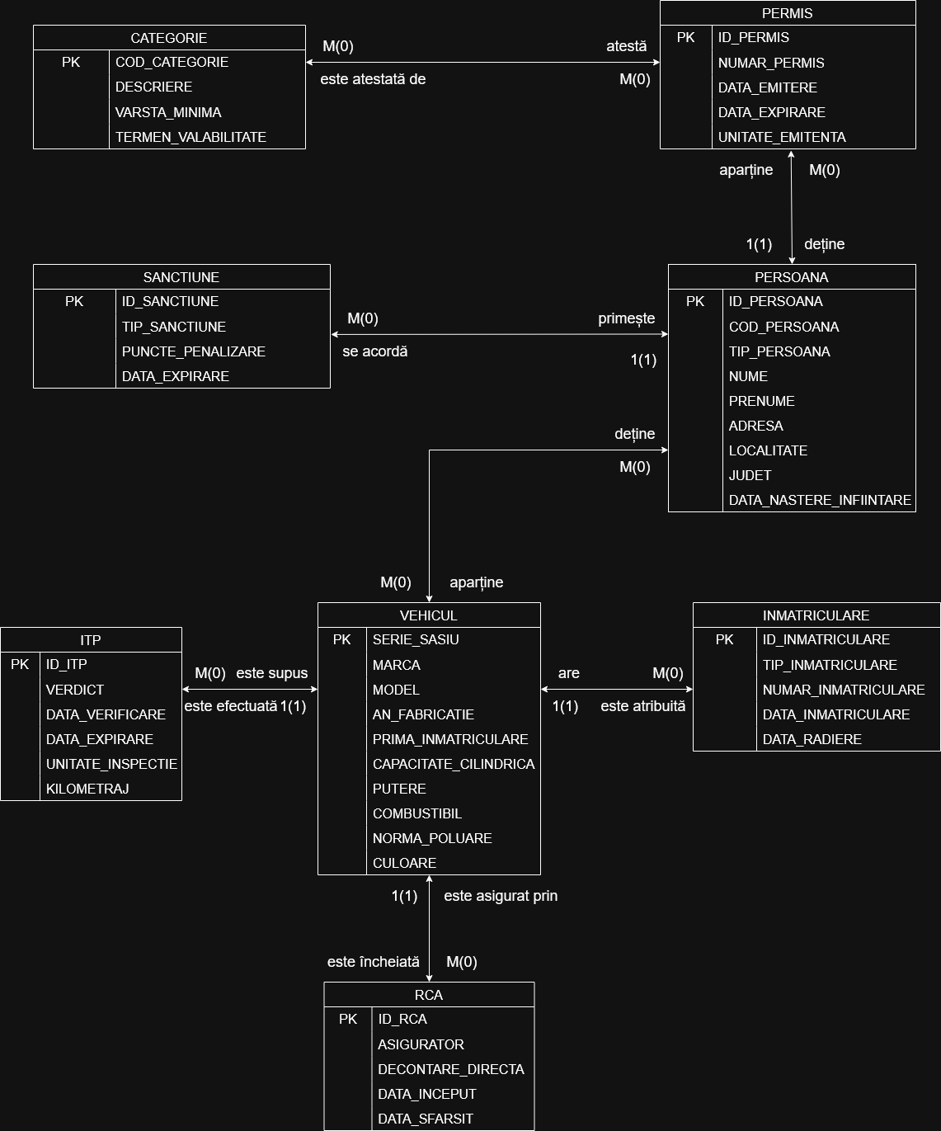

2.2. Descrierea entităților

- PERSOANA
- ID_PERSOANA# – NUMBER(11): Identificator al unei persoane
- COD_PERSOANA – CHAR(13): Cod numeric unic de identificare (CNP, având 13 cifre, pentru persoane fizice sau CUI, având între 2 și 10 cifre, pentru persoane juridice) înscris în actul de identitate al persoanei.
- TIP_PERSOANA – CHAR(9): Diferențiază tipul persoanei (FIZICA sau JURIDICA)
- NUME – VARCHAR2(100): Numele de familie al persoanei fizice sau denumirea persoanei juridice (denumirea firmei pe care o reprezintă persoana juridică).
- PRENUME – VARCHAR2(100): Prenumele persoanei fizice
- ADRESA – VARCHAR2(100): Adresa de domiciliu a persoanei fizice sau adresa sediului firmei reprezentat de persoana juridică
- LOCALITATE – VARCHAR2(30): Localitatea în care se află adresa
- JUDET – VARCHAR2(10): Județul în care se află localitatea
- DATA_NASTERE_INFIINTARE – DATE: Data de naștere a persoanei fizice sau data de înfințare a firmei reprezentate de persoana juridică

- PERMIS
- ID_PERMIS# – NUMBER(16): Identificator al unui permis
- NUMAR_PERMIS – CHAR(9): Seria permisului de conducere
- DATA_EMITERE – DATE: Data la care a fost emis permisul de conducere
- DATA_EXPIRARE – DATE: Data la care expiră permisul de conducere
- UNITATE_EMITENTA – VARCHAR2(100): Unitatea de poliție care a emis permisul de conducere

- CATEGORIE
- COD_CATEGORIE# – VARCHAR2(3): Codul unic al categoriei de permis
- DESCRIERE – VARCHAR2(30): Descrierea categoriei de permis
- VARSTA_MINIMA – NUMBER(2): Varsta minimă la care poate fi obținută categoria de permis
- TERMEN_VALABILITATE – NUMBER(2): Durata de ani pentru care categoria de permis poate fi valabilă

- SANCTIUNE
- ID_SANCTIUNE# – NUMBER(15): Identificator al sancțiunii
- TIP_SANCTIUNE – VARCHAR2(10): Tipul sancțiunii aplicate (AVERTISMENT, AMENDA, SUSPENDARE PERMIS)
- PUNCTE_PENALIZARE – NUMBER(2): Numărul de puncte de penalizare acordate în urma sancțiunii
- DATA_EXPIRARE – DATE: Data la care este ridicată sancțiunea

- VEHICUL
- SERIE_SASIU# - CHAR(17): Cod unic de identificare a vehiculului
- MARCA – VARCHAR2(20): Denumirea mărcii vehiculului
- MODEL – VARCHAR2(50): Denumirea modelului vehiculului
- AN_FABRICATIE – NUMBER(4): Anul în care a fost fabricat vehiculul
- PRIMA_INMATRICULARE – DATE: Data la care a fost prima oară înmatriculat vehicului
- CAPACITATE_CILINDRICA – NUMBER(5): Volumul interior al motorului (exprimat în centimetri cubi – cm³)
- PUTERE – NUMBER(5): Puterea motorului, exprimată în kilowați – kW
- COMBUSTIBIL – VARCHAR2(20): Tipul de combustibil pe care funcționează motorul (BENZINA, MOTORINA, BENZINA HIBRID, MOTORINA HIBRID, NEPOLUANT)
- NORMA_POLUARE – CHAR(8): Norma de poluare a motorului (EURO1, EURO2, EURO3, EURO4, EURO5, EURO6, EURO7)
- CULOARE – VARCHAR2(12): Denumirea culorii vehiculului
- INMATRICULARE
- ID_INMATRICULARE# – NUMBER(16): Identificator al înmatriculării
- TIP_INMATRICULARE – VARCHAR2(20): Tipul înmatriculării (PERMANENT, PROVIZORIU, TEMPORAR, PROBE, DIPLOMATIC, MINISTER)
- NUMAR_INMATRICULARE – VARCHAR2(10): Codul unic afișat pe plăcuțele de înmatriculare ale vehiculului
- DATA_INMATRICULARE – DATE: Data la care a fost emisă înmatricularea
- DATA_RADIERE – DATE: Data la care a fost radiat vehiculul având această înmatriculare

- RCA
- ID_RCA# - NUMBER(15): Identificator al poliței de asigurare
- ASIGURATOR – VARCHAR2(30): Denumirea firmei care a emis polița de asigurare
- DECONTARE_DIRECTA – NUMBER(1): Stabilește dacă polița de asigurare este cu decontare directă sau nu (0 – NU, 1- DA)
- DATA_INCEPUT – DATE: Data la care începe validitatea poliței de asigurare
- DATA_SFARSIT – DATE: Data la care se sfârșește validitatea poliței de asigurare

- ITP
  - ID_ITP# - NUMBER(15): Identificator al inspecției tehnice periodice
  - VERDICT – VARCHAR2(16): Verdictul inspecției tehnice periodice (ADMIS, ADMIS CU DEFECTE, RESPINS)
  - DATA_VERIFICARE – DATE: Data la care a fost realizată inspecția tehnică periodică
  - DATA_EXPIRARE – DATE: Data la care expiră validitatea inspecției (dacă vehiculul a fost admis în urma acesteia)
  - UNITATE_INSPECȚIE – VARCHAR2(50): Denumirea unității competente care a realizat inspecția tehnică periodică
  - KILOMETRAJ – NUMBER(7): Numărul de kilometri în bord la momentul inspecției

2.3. Descrierea relațiillor dintre entități

- PERSOANA – PERMIS: 1(1) - M(0)
- O persoană poate să nu dețină niciun permis
- O persoană poate să dețină oricâte permise
- Un permis trebuie să aparțină minim unei persoane
- Un permis poate aparține maxim unei persoane

- PERMIS – CATEGORIE: M(0) – M(0)
- Un permis poate să nu ateste nicio categorie
- Un permis poate să ateste oricâte categorii
- O categorie poate să nu fie atestată de niciun permis
- O categorie poate fi atestată de oricâte permise

- PERSOANA – SANCTIUNE: 1(1) – M(0)
- O persoană poate să nu fie supusă niciunei sancțiuni
- O persoană poate fi supusă oricâtor sancțiuni
- O sancțiune trebuie să fie acordată minim unei persoane
- O sancțiune poate fi acordată maxim unei persoane

- PERSOANA – VEHICUL: M(0) – M(0)
  - O persoană poate să nu dețină niciun vehicul
  - O persoană poate deține oricâte vehicule
  - Un vehicul poate să nu aparțină niciunei persoane
  - Un vehicul poate să aparțină oricâtor persoane

- VEHICUL – INMATRICULARE: 1(1) – M(0)
  - Un vehicul poate să nu aibă nicio înmatriculare
  - Un vehicul poate avea oricâte înmatriculări
  - O înmatriculare trebuie să fie atribuită minim unui vehicul
  - O înmatriculare poate fi atribuită maxim unui vehicul

- VEHICUL – RCA: 1(1) – M(0)
  - Un vehicul poate să nu fie asigurat prin nicio poliță RCA
  - Un vehicul poate fi asigurat prin oricâte polițe RCA
  - O poliță RCA trebuie să fie încheiată minim unui vehicul
  - O poliță RCA poate fi încheiată maxim unui vehicul

- VEHICUL – ITP: 1(1) – M(0)
  - Un vehicul poate să nu fie supus niciunei inspecții tehnice periodice
  - Un vehicul poate fi supus oricâtor inspecții tehnice periodice
  - O inspecție tehnică periodică trebuie să fie efectuată minim unui vehicul
  - O inspecție tehnică periodică poate fi efectuată maxim unui vehicul

2.4. Diagrama conceptuală

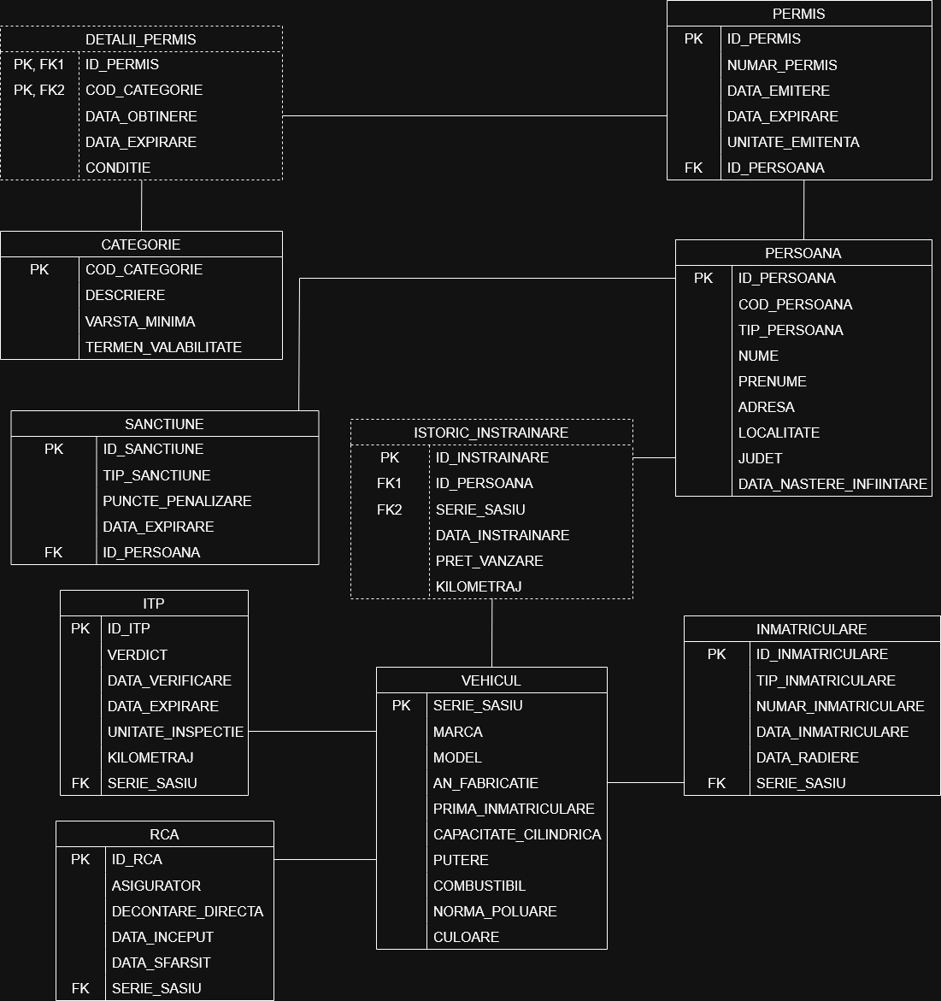

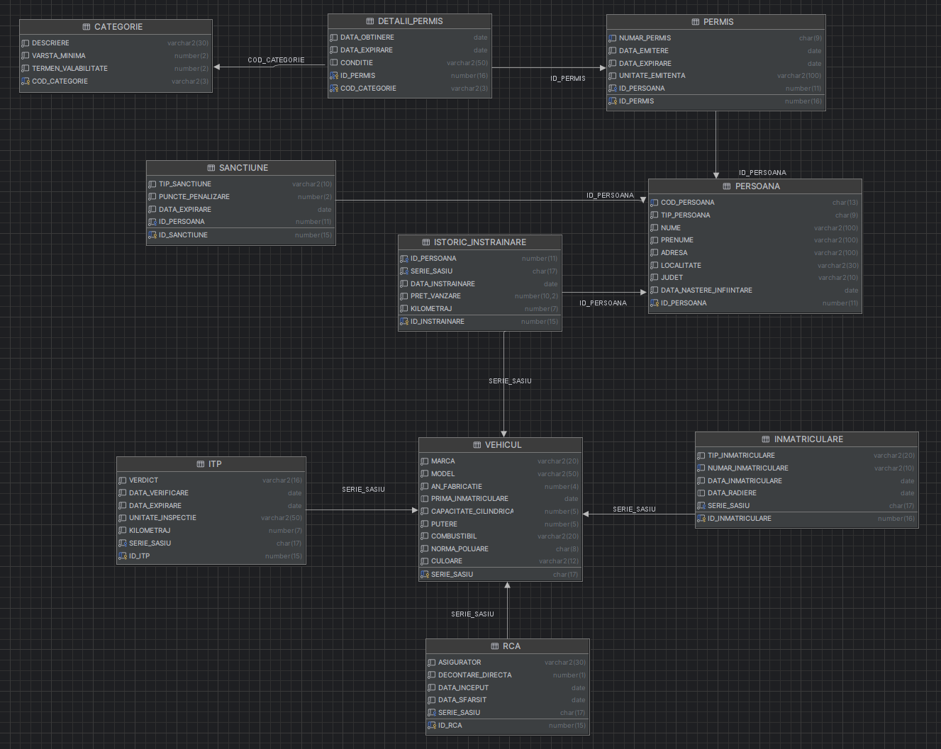

Pentru a realiza diagrama conceptuală, am adăugat următoarele tabele asociative:
    - DETALII_PERMIS
  - ID_PERMIS# – NUMBER(16): Cheie externă către PERMIS(ID_PERMIS)
  - COD_CATEGORIE# - VARCHAR2(3): Cheie externă către CATEGORIE(COD_CATEGORIE)
  - DATA_OBTINERE – DATE: Data la care a fost obținută categoria de permis
  - DATA_EXPIRARE – DATE: Data la care expiră categoria de permis
  - CONDITIE – VARCHAR2(50): Opțional, condiții de conducere legală, stabilite de unitatea emitentă
- PRIMARY KEY (ID_PERMIS, COD_CATEGORIE)

    - ISTORIC_INSTRAINARE
- ID_INSTRAINARE# - NUMBER(15): Identificatorul tranzacției de înstrăinare
- ID_PERSOANA – NUMBER(11): Identificatorul cumpărătorului
- SERIE_SASIU – CHAR(17): Seria de șasiu a vehiculului tranzacționat
- DATA_INSTRAINARE – DATE: Data la care a fost înstrăinat vehiculul
- PRET_VANZARE – NUMBER(10, 2): Prețul cu care a fost vândut vehiculul
- KILOMETRAJ – NUMBER(7): Numărul de kilometri în bord la momentul înstrăinării vehiculului
- PRIMARY KEY(ID_INSTRAINARE)

2.5. Descrierea constrângerilor de integritate

- PERSOANA
- ID_PERSOANA – NUMBER(11): PRIMARY KEY
- COD_PERSOANA – CHAR(13): UNIQUE, NOT NULL, CHECK (LENGTH(TRIM(COD_PERSOANA)) BETWEEN 2 AND 13)
- TIP_PERSOANA – CHAR(9): NOT NULL, CHECK (TIP_PERSOANA IN ('FIZICA', 'JURIDICA'))
- NUME – VARCHAR2(100): NOT NULL
- PRENUME – VARCHAR2(100): NOT NULL
- ADRESA – VARCHAR2(100): NOT NULL
- LOCALITATE – VARCHAR2(30): NOT NULL
- JUDET – VARCHAR2(10): NOT NULL, CHECK (JUDET IN ('ALBA', 'ARAD', 'ARGES', 'BACAU', 'BIHOR', 'BISTRITA-NASAUD', 'BOTOSANI', 'BRAILA', 'BRASOV', 'BUCURESTI', 'BUZAU', 'CALARASI', 'CARAS-SEVERIN', 'CLUJ', 'CONSTANTA', 'COVASNA', 'DAMBOVITA', 'DOLJ', 'GALATI', 'GIURGIU', 'GORJ', 'HARGHITA', 'HUNEDOARA', 'IALOMITA', 'IASI', 'ILFOV', 'MARAMURES', 'MEHEDINTI', 'MURES', 'NEAMT', 'OLT', 'PRAHOVA', 'SALAJ', 'SATU MARE', 'SIBIU', 'SUCEAVA', 'TELEORMAN', 'TIMIS', 'TULCEA', 'VASLUI', 'VALCEA', 'VRANCEA')
- DATA_NASTERE_INFIINTARE – DATE: NOT NULL

- PERMIS
- ID_PERMIS – NUMBER(16): PRIMARY KEY
- NUMAR_PERMIS – CHAR(9): UNIQUE, NOT NULL, CHECK (NUMAR_PERMIS > 0)
- DATA_EMITERE – DATE: NOT NULL
- DATA_EXPIRARE – DATE: NOT NULL
- UNITATE_EMITENTA – VARCHAR2(100): NOT NULL
- ID_PERSOANA – NUMBER(11): FOREIGN KEY către PERSOANA(ID_PERSOANA), NOT NULL

- CATEGORIE
- COD_CATEGORIE# – VARCHAR2(3): PRIMARY KEY
- DESCRIERE – VARCHAR2(30): NOT NULL
- VARSTA_MINIMA – NUMBER(2): NOT NULL, DEFAULT 18
- TERMEN_VALABILITATE – NUMBER(2): NOT NULL, DEFAULT 10

- SANCTIUNE
- ID_SANCTIUNE – NUMBER(15): PRIMARY KEY
- TIP_SANCTIUNE – VARCHAR2(10): NOT NULL, CHECK (TIP_SANCTIUNE IN ('AVERTISMENT', 'AMENDA', 'SUSPENDARE'))
- PUNCTE_PENALIZARE – NUMBER(2): NOT NULL, CHECK (PUNCTE PENALIZARE BETWEEN 0 AND 15)
- DATA_EXPIRARE – DATE: NOT NULL
- ID_PERSOANA – NUMBER(11): FOREIGN KEY către PERSOANA(ID_PERSOANA), NOT NULL

- VEHICUL
- SERIE_SASIU - CHAR(17): PRIMARY KEY
- MARCA – VARCHAR2(20): NOT NULL
- MODEL – VARCHAR2(50): NOT NULL
- AN_FABRICATIE – NUMBER(4): NOT NULL, CHECK (AN_FABRICATIE >= 1886)
- PRIMA_INMATRICULARE – DATE: nu are constrângeri
- CAPACITATE_CILINDRICA – NUMBER(5): NOT NULL, CHECK (CAPACITATE_CILINDRICA BETWEEN 0 AND 99999)
- PUTERE – NUMBER(5): NOT NULL, CHECK (PUTERE BETWEEN 1 AND 9999)
- COMBUSTIBIL – VARCHAR2(20): NOT NULL, CHECK (COMBUSTIBIL IN ('BENZINA', 'MOTORINA', 'BENZINA HIBRID', 'MOTORINA HIBRID', 'NEPOLUANT'))
- NORMA_POLUARE – CHAR(8): NOT NULL, CHECK (NORMA_POLUARE IN ('NON-EURO', 'EURO1', 'EURO2', 'EURO3', 'EURO4', 'EURO5', 'EURO6', 'EURO7'))
- CULOARE – VARCHAR2(12): NOT NULL

- INMATRICULARE
- ID_INMATRICULARE – NUMBER(16): PRIMARY KEY
- TIP_INMATRICULARE – VARCHAR2(20): NOT NULL, CHECK (TIP_INMATRICULARE IN ('PERMANENT', 'PROVIZORIU', 'TEMPORAR', 'PROBE', 'DIPLOMATIC', 'MINISTER'))
- NUMAR_INMATRICULARE – VARCHAR2(10): UNIQUE, NOT NULL
- DATA_INMATRICULARE – DATE: NOT NULL
- DATA_RADIERE – DATE: nu are constrângeri
- SERIE_SASIU – CHAR(17): FOREIGN KEY către VEHICUL(SERIE_SASIU), NOT NULL, ON DELETE CASCADE

- RCA
- ID_RCA - NUMBER(15): PRIMARY KEY
- ASIGURATOR – VARCHAR2(30): NOT NULL
- DECONTARE_DIRECTA – NUMBER(1): NOT NULL, CHECK (DECONTARE_DIRECTA IN(0, 1))
- DATA_INCEPUT – DATE: NOT NULL
- DATA_SFARSIT – DATE: NOT NULL
- SERIE_SASIU – CHAR(17): FOREIGN KEY către VEHICUL(SERIE_SASIU), NOT NULL, ON DELETE CASCADE

- ITP
- ID_ITP - NUMBER(15): PRIMARY KEY
- VERDICT – VARCHAR2(16): NOT NULL, CHECK (VERDICT IN ('ADMIS', 'ADMIS CU DEFECTE', 'RESPINS'))
- DATA_VERIFICARE – DATE: NOT NULL
- DATA_EXPIRARE – DATE: NOT NULL
- UNITATE_INSPECȚIE – VARCHAR2(50): NOT NULL
- KILOMETRAJ – NUMBER(7): NOT NULL, CHECK (KILOMETRAJ ≥ 0)
- SERIE_SASIU – CHAR(17): FOREIGN KEY către VEHICUL(SERIE_SASIU), NOT NULL, ON DELETE CASCADE

- DETALII_PERMIS
- ID_PERMIS – NUMBER(16): FOREIGN KEY către PERMIS(ID_PERMIS), NOT NULL, ON DELETE CASCADE
- COD_CATEGORIE - VARCHAR2(3): FOREIGN KEY către CATEGORIE(COD_CATEGORIE), NOT NULL
- DATA_OBTINERE – DATE: NOT NULL, DEFAULT SYSDATE
- DATA_EXPIRARE – DATE: NOT NULL
- CONDITIE – VARCHAR2(50): nu are constrăngeri
- PRIMARY KEY (ID_PERMIS, COD_CATEGORIE)

- ISTORIC_INSTRAINARE
- ID_INSTRAINARE - NUMBER(15): PRIMARY KEY
- ID_PERSOANA – NUMBER(11): FOREIGN KEY către PERSOANA(ID_PERSOANA), NOT NULL
- SERIE_SASIU – CHAR(17): FOREIGN KEY către VEHICUL(SERIE_SASIU), NOT NULL, ON DELETE CASCADE
- DATA_INSTRAINARE – DATE: NOT NULL, DEFAULT SYSDATE
- PRET_VANZARE – NUMBER(10, 2): NOT NULL, DEFAULT 0
- KILOMETRAJ – NUMBER(7): NOT NULL, DEFAULT 0, CHECK (KILOMETRAJ ≥ 0)

2.6. Scheme relaționale

- PERSOANA (ID_PERSOANA[PK], COD_PERSOANA, TIP_PERSOANA, NUME, PRENUME, ADRESA, LOCALITATE, JUDET, DATA_NASTERE_INFIINTARE)

- PERMIS (ID_PERMIS[PK], NUMAR_PERMIS, DATA_EMITERE, DATA_EXPIRARE, UNITATE_EMITENTA, ID_PERSOANA[FK])

- CATEGORIE (COD_CATEGORIE[PK], DESCRIERE, VARSTA_MINIMA, TERMEN_VALABILITATE)

- SANCTIUNE (ID_SANCTIUNE[PK], TIP_SANCTIUNE, PUNCTE_PENALIZARE, DATA_EXPIRARE, ID_PERSOANA[FK])

- VEHICUL (SERIE_SASIU[PK], MARCA, MODEL, AN_FABRICATIE, PRIMA_INMATRICULARE, CAPACITATE_CILINDRICA, PUTERE, COMBUSTIBIL, NORMA_POLUARE, CULOARE)

- INMATRICULARE (ID_INMATRICULARE[PK], TIP_INMATRICULARE, NUMAR_INMATRICULARE, DATA_INMATRICULARE, DATA_RADIERE, SERIE_SASIU[FK])

- RCA (ID_RCA[PK], ASIGURATOR, DECONTARE_DIRECTA, DATA_INCEPUT, DATA_SFARSIT, SERIE_SASIU[FK])

- ITP (ID_ITP[PK], VERDICT, DATA_VERIFICARE, DATA_EXPIRARE, UNITATE_INSPECTIE, KILOMETRAJ, SERIE_SASIU[FK])

- DETALII_PERMIS (ID_PERMIS#[FK], COD_CATEGORIE#[FK], DATA_OBTINERE, DATA_EXPIRARE, CONDITIE)

- ISTORIC_INSTRAINARE (ID_INSTRAINARE#, ID_PERSOANA[FK], SERIE_SASIU[FK], DATA_INSTRAINARE, PRET_VANZARE, KILOMETRAJ)

3. Implementarea în Oracle SQL Developer

3.1. Crearea tabelelor și definirea constrângerilor

-- PERSOANA
CREATE TABLE PERSOANA (
ID_PERSOANA NUMBER(11),
COD_PERSOANA CHAR(13) NOT NULL,
TIP_PERSOANA CHAR(9) NOT NULL,
NUME VARCHAR2(100) NOT NULL,
PRENUME VARCHAR2(100) NOT NULL,
ADRESA VARCHAR2(100) NOT NULL,
LOCALITATE VARCHAR2(30) NOT NULL,
JUDET VARCHAR2(10) NOT NULL,
DATA_NASTERE_INFIINTARE DATE NOT NULL,

CONSTRAINT PK_PERSOANA PRIMARY KEY (ID_PERSOANA),
CONSTRAINT UK_COD_PERS UNIQUE (COD_PERSOANA),

CONSTRAINT CK_COD_LEN CHECK (LENGTH(TRIM(COD_PERSOANA)) BETWEEN 2 AND 13),
CONSTRAINT CK_TIP_PERS CHECK (TIP_PERSOANA IN ('FIZICA', 'JURIDICA')),
CONSTRAINT CK_JUDET CHECK (JUDET IN (
'ALBA', 'ARAD', 'ARGES', 'BACAU', 'BIHOR', 'BISTRITA-NASAUD', 'BOTOSANI',
'BRAILA', 'BRASOV', 'BUCURESTI', 'BUZAU', 'CALARASI', 'CARAS-SEVERIN',
'CLUJ', 'CONSTANTA', 'COVASNA', 'DAMBOVITA', 'DOLJ', 'GALATI', 'GIURGIU',
'GORJ', 'HARGHITA', 'HUNEDOARA', 'IALOMITA', 'IASI', 'ILFOV', 'MARAMURES',
'MEHEDINTI', 'MURES', 'NEAMT', 'OLT', 'PRAHOVA', 'SALAJ', 'SATU MARE',
'SIBIU', 'SUCEAVA', 'TELEORMAN', 'TIMIS', 'TULCEA', 'VASLUI', 'VALCEA', 'VRANCEA'
))
);

-- PERMIS
CREATE TABLE PERMIS (
ID_PERMIS NUMBER(16),
NUMAR_PERMIS CHAR(9) NOT NULL,
DATA_EMITERE DATE NOT NULL,
DATA_EXPIRARE DATE NOT NULL,
UNITATE_EMITENTA VARCHAR2(100) NOT NULL,
ID_PERSOANA NUMBER(11) NOT NULL,

CONSTRAINT PK_PERMIS PRIMARY KEY (ID_PERMIS),
CONSTRAINT UK_NR_PERMIS UNIQUE (NUMAR_PERMIS),

CONSTRAINT FK_PERMIS_PERS FOREIGN KEY (ID_PERSOANA)
REFERENCES PERSOANA(ID_PERSOANA),

CONSTRAINT CK_NR_POZITIV CHECK (NUMAR_PERMIS > 0),
CONSTRAINT CK_PERMIS_DATA CHECK (DATA_EMITERE < DATA_EXPIRARE)
);

-- CATEGORIE
CREATE TABLE CATEGORIE (
COD_CATEGORIE VARCHAR2(3),
DESCRIERE VARCHAR2(30) NOT NULL,
VARSTA_MINIMA NUMBER(2) DEFAULT 18 NOT NULL,
TERMEN_VALABILITATE NUMBER(2) DEFAULT 10 NOT NULL,

CONSTRAINT PK_CATEGORIE PRIMARY KEY (COD_CATEGORIE)
);

-- SANCTIUNE
CREATE TABLE SANCTIUNE (
ID_SANCTIUNE NUMBER(15),
TIP_SANCTIUNE VARCHAR2(10) NOT NULL,
PUNCTE_PENALIZARE NUMBER(2) NOT NULL,
DATA_EXPIRARE DATE NOT NULL,
ID_PERSOANA NUMBER(11) NOT NULL,

CONSTRAINT PK_SANCTIUNE PRIMARY KEY (ID_SANCTIUNE),

CONSTRAINT FK_SANCT_PERS FOREIGN KEY (ID_PERSOANA)
REFERENCES PERSOANA(ID_PERSOANA),

CONSTRAINT CK_TIP_SANCT CHECK (TIP_SANCTIUNE IN ('AVERTISMENT', 'AMENDA', 'SUSPENDARE')),
CONSTRAINT CK_PUNCTE CHECK (PUNCTE_PENALIZARE BETWEEN 0 AND 15)
);

-- VEHICUL
CREATE TABLE VEHICUL (
SERIE_SASIU CHAR(17),
MARCA VARCHAR2(20) NOT NULL,
MODEL VARCHAR2(50) NOT NULL,
AN_FABRICATIE NUMBER(4) NOT NULL,
PRIMA_INMATRICULARE DATE,
CAPACITATE_CILINDRICA NUMBER(5) NOT NULL,
PUTERE NUMBER(5) NOT NULL,
COMBUSTIBIL VARCHAR2(20) NOT NULL,
NORMA_POLUARE CHAR(8) NOT NULL,
CULOARE VARCHAR2(12) NOT NULL,

CONSTRAINT PK_VEHICUL PRIMARY KEY (SERIE_SASIU),

CONSTRAINT CK_AN_FABR CHECK (AN_FABRICATIE >= 1886),
CONSTRAINT CK_CAPACITATE CHECK (CAPACITATE_CILINDRICA BETWEEN 0 AND 99999),
CONSTRAINT CK_PUTERE CHECK (PUTERE BETWEEN 1 AND 9999),
CONSTRAINT CK_COMBUSTIBIL CHECK (COMBUSTIBIL IN ('BENZINA', 'MOTORINA', 'BENZINA HIBRID', 'MOTORINA HIBRID', 'NEPOLUANT')),
CONSTRAINT CK_NORMA CHECK (NORMA_POLUARE IN ('NON-EURO', 'EURO1', 'EURO2', 'EURO3', 'EURO4', 'EURO5', 'EURO6', 'EURO7'))
);

-- INMATRICULARE
CREATE TABLE INMATRICULARE (
ID_INMATRICULARE NUMBER(16),
TIP_INMATRICULARE VARCHAR2(20) NOT NULL,
NUMAR_INMATRICULARE VARCHAR2(10) NOT NULL,
DATA_INMATRICULARE DATE NOT NULL,
DATA_RADIERE DATE,
SERIE_SASIU CHAR(17) NOT NULL,

CONSTRAINT PK_INMATRICULARE PRIMARY KEY (ID_INMATRICULARE),
CONSTRAINT UK_NR_INMAT UNIQUE (NUMAR_INMATRICULARE),

CONSTRAINT FK_INM_VEH FOREIGN KEY (SERIE_SASIU)
REFERENCES VEHICUL(SERIE_SASIU) ON DELETE CASCADE,

CONSTRAINT CK_TIP_INM CHECK (TIP_INMATRICULARE IN ('PERMANENT', 'PROVIZORIU', 'TEMPORAR', 'PROBE', 'DIPLOMATIC', 'MINISTER'))
);

-- RCA
CREATE TABLE RCA (
ID_RCA NUMBER(15),
ASIGURATOR VARCHAR2(30) NOT NULL,
DECONTARE_DIRECTA NUMBER(1) NOT NULL,
DATA_INCEPUT DATE NOT NULL,
DATA_SFARSIT DATE NOT NULL,
SERIE_SASIU CHAR(17) NOT NULL,

CONSTRAINT PK_RCA PRIMARY KEY (ID_RCA),

CONSTRAINT FK_RCA_VEH FOREIGN KEY (SERIE_SASIU)
REFERENCES VEHICUL(SERIE_SASIU) ON DELETE CASCADE,

CONSTRAINT CK_DECONTARE CHECK (DECONTARE_DIRECTA IN (0, 1)),
CONSTRAINT CK_RCA_DATA CHECK (DATA_INCEPUT < DATA_SFARSIT)
);

-- ITP
CREATE TABLE ITP (
ID_ITP NUMBER(15),
VERDICT VARCHAR2(16) NOT NULL,
DATA_VERIFICARE DATE NOT NULL,
DATA_EXPIRARE DATE NOT NULL,
UNITATE_INSPECTIE VARCHAR2(50) NOT NULL,
KILOMETRAJ NUMBER(7) NOT NULL,
SERIE_SASIU CHAR(17) NOT NULL,

CONSTRAINT PK_ITP PRIMARY KEY (ID_ITP),

CONSTRAINT FK_ITP_VEH FOREIGN KEY (SERIE_SASIU)
REFERENCES VEHICUL(SERIE_SASIU) ON DELETE CASCADE,

CONSTRAINT CK_VERDICT CHECK (VERDICT IN ('ADMIS', 'ADMIS CU DEFECTE', 'RESPINS')),
CONSTRAINT CK_ITP_DATA CHECK (DATA_VERIFICARE <= DATA_EXPIRARE),
CONSTRAINT CK_ITP_KILOMETRAJ CHECK (KILOMETRAJ >= 0)
);

-- DETALII_PERMIS
CREATE TABLE DETALII_PERMIS (
ID_PERMIS NUMBER(16),
COD_CATEGORIE VARCHAR2(3),
DATA_OBTINERE DATE DEFAULT SYSDATE NOT NULL,
DATA_EXPIRARE DATE NOT NULL,
CONDITIE VARCHAR2(50),

CONSTRAINT PK_DETALII PRIMARY KEY (ID_PERMIS, COD_CATEGORIE),

CONSTRAINT FK_DET_PERMIS FOREIGN KEY (ID_PERMIS)
REFERENCES PERMIS(ID_PERMIS),

CONSTRAINT FK_DET_CATEG FOREIGN KEY (COD_CATEGORIE)
REFERENCES CATEGORIE(COD_CATEGORIE),

CONSTRAINT CK_DP_DATA CHECK (DATA_OBTINERE < DATA_EXPIRARE)
);

-- ISTORIC_INSTRAINARE
CREATE TABLE ISTORIC_INSTRAINARE (
ID_INSTRAINARE NUMBER(15),
ID_PERSOANA NUMBER(11) NOT NULL,
SERIE_SASIU CHAR(17) NOT NULL,
DATA_INSTRAINARE DATE DEFAULT SYSDATE NOT NULL,
PRET_VANZARE NUMBER(10, 2) DEFAULT 0 NOT NULL,
KILOMETRAJ NUMBER(7) DEFAULT 0 NOT NULL,

CONSTRAINT PK_INSTRAINARE PRIMARY KEY (ID_INSTRAINARE),

CONSTRAINT FK_INST_PERS FOREIGN KEY (ID_PERSOANA)
REFERENCES PERSOANA(ID_PERSOANA),

CONSTRAINT FK_INST_VEH FOREIGN KEY (SERIE_SASIU)
REFERENCES VEHICUL(SERIE_SASIU) ON DELETE CASCADE,

CONSTRAINT CK_INST_VEH_KILOMETRAJ CHECK (KILOMETRAJ >= 0)
);

3.2. Introducerea datelor în tabele

-- CATEGORIE
INSERT INTO CATEGORIE VALUES ('AM', 'Moped', 16, 10);
INSERT INTO CATEGORIE VALUES ('A1', 'Motocicleta <125cc', 16, 10);
INSERT INTO CATEGORIE VALUES ('A2', 'Motocicleta <35kW', 18, 10);
INSERT INTO CATEGORIE VALUES ('A', 'Motocicleta', 24, 10);
INSERT INTO CATEGORIE VALUES ('B1', 'Cvadriciclu', 16, 10);
INSERT INTO CATEGORIE VALUES ('B', 'Autoturism', 18, 10);
INSERT INTO CATEGORIE VALUES ('BE', 'Autoturism + Remorca', 18, 10);
INSERT INTO CATEGORIE VALUES ('C1', 'Camion mic', 18, 5);
INSERT INTO CATEGORIE VALUES ('C1E', 'Camion mic + Remorca', 18, 5);
INSERT INTO CATEGORIE VALUES ('C', 'Camion mare', 21, 5);
INSERT INTO CATEGORIE VALUES ('CE', 'Camion mare + Remorca', 21, 5);
INSERT INTO CATEGORIE VALUES ('D1', 'Microbuz', 21, 5);
INSERT INTO CATEGORIE VALUES ('D1E', 'Microbuz + Remorca', 21, 5);
INSERT INTO CATEGORIE VALUES ('D', 'Autobuz', 24, 5);
INSERT INTO CATEGORIE VALUES ('DE', 'Autobuz + Remorca', 24, 5);
INSERT INTO CATEGORIE VALUES ('Tr', 'Tractor', 18, 10);
INSERT INTO CATEGORIE VALUES ('Tb', 'Troleibuz', 24, 10);
INSERT INTO CATEGORIE VALUES ('Tv', 'Tramvai', 24, 10);

-- PERSOANA
INSERT INTO PERSOANA VALUES (100, '1990101409382', 'FIZICA', 'IONESCU', 'ANDREI', 'Bvd. Magheru 7', 'SECTOR 1', 'BUCURESTI', TO_DATE('01-01-1999', 'DD-MM-YYYY'));
INSERT INTO PERSOANA VALUES (101, '1800505125721', 'FIZICA', 'POPESCU', 'ION', 'Str. Lalelelor 5', 'Cluj-Napoca', 'CLUJ', TO_DATE('05-05-1980', 'DD-MM-YYYY'));
INSERT INTO PERSOANA VALUES (102, '1750404221049', 'FIZICA', 'AMARIEI', 'VASILE', 'Bvd. Stefan cel Mare', 'Iasi', 'IASI', TO_DATE('04-04-1975', 'DD-MM-YYYY'));
INSERT INTO PERSOANA VALUES (103, '1951212168530', 'FIZICA', 'PRUNA', 'GIGEL', 'Str. Prazului 3', 'Craiova', 'DOLJ', TO_DATE('12-12-1995', 'DD-MM-YYYY'));
INSERT INTO PERSOANA VALUES (104, '1880808354429', 'FIZICA', 'SCHMIDT', 'MARCEL', 'Pta. Unirii 1', 'Timisoara', 'TIMIS', TO_DATE('08-08-1988', 'DD-MM-YYYY'));
INSERT INTO PERSOANA VALUES (105, '2990606136618', 'FIZICA', 'MARIN', 'ELENA', 'Faleza Nord', 'Constanta', 'CONSTANTA', TO_DATE('06-06-1999', 'DD-MM-YYYY'));
INSERT INTO PERSOANA VALUES (200, 'RO98765432', 'JURIDICA', 'TRANSILVANIA LOGISTICS SRL', 'REPREZENTANT', 'Str. Lunga 20', 'Brasov', 'BRASOV', TO_DATE('10-01-2010', 'DD-MM-YYYY'));
INSERT INTO PERSOANA VALUES (201, 'RO426600', 'JURIDICA', 'MINISTERUL AFACERILOR INTERNE', 'DIRECTOR LOGISTICA', 'Pta. Revolutiei 1A', 'SECTOR 1', 'BUCURESTI', TO_DATE('16-07-1860', 'DD-MM-YYYY'));
INSERT INTO PERSOANA VALUES (202, 'RO999111', 'JURIDICA', 'AMBASADA REPUBLICII FRANCEZE', 'AMBASADOR', 'Str. Biserica Amzei 13', 'SECTOR 1', 'BUCURESTI', TO_DATE('01-01-1900', 'DD-MM-YYYY'));
INSERT INTO PERSOANA VALUES (203, 'RO112233', 'JURIDICA', 'AUTOMOBILE DACIA SA', 'DIRECTOR VANZARI', 'Str. Uzinei 1', 'Mioveni', 'ARGES', TO_DATE('20-08-1966', 'DD-MM-YYYY'));

-- PERMIS
INSERT INTO PERMIS VALUES (500, '112233', TO_DATE('20-01-2023', 'DD-MM-YYYY'), TO_DATE('20-01-2033', 'DD-MM-YYYY'), 'SPCRPCIV BUCURESTI', 100);
INSERT INTO PERMIS VALUES (501, '223344', TO_DATE('15-03-2020', 'DD-MM-YYYY'), TO_DATE('15-03-2030', 'DD-MM-YYYY'), 'SPCRPCIV IASI', 102);
INSERT INTO PERMIS VALUES (502, '334455', TO_DATE('10-10-2019', 'DD-MM-YYYY'), TO_DATE('10-10-2029', 'DD-MM-YYYY'), 'SPCRPCIV DOLJ', 103);
INSERT INTO PERMIS VALUES (503, '445566', TO_DATE('01-02-2022', 'DD-MM-YYYY'), TO_DATE('01-02-2027', 'DD-MM-YYYY'), 'SPCRPCIV TIMIS', 104);
INSERT INTO PERMIS VALUES (504, '556677', TO_DATE('01-06-2024', 'DD-MM-YYYY'), TO_DATE('01-06-2034', 'DD-MM-YYYY'), 'SPCRPCIV CONSTANTA', 105);

-- DETALII_PERMIS
INSERT INTO DETALII_PERMIS VALUES (500, 'B', TO_DATE('20-01-2023', 'DD-MM-YYYY'), TO_DATE('20-01-2033', 'DD-MM-YYYY'), NULL);
INSERT INTO DETALII_PERMIS VALUES (501, 'A', TO_DATE('15-03-2000', 'DD-MM-YYYY'), TO_DATE('15-03-2030', 'DD-MM-YYYY'), NULL);
INSERT INTO DETALII_PERMIS VALUES (501, 'B', TO_DATE('15-03-2000', 'DD-MM-YYYY'), TO_DATE('15-03-2030', 'DD-MM-YYYY'), NULL);
INSERT INTO DETALII_PERMIS VALUES (502, 'B', TO_DATE('10-10-2019', 'DD-MM-YYYY'), TO_DATE('10-10-2029', 'DD-MM-YYYY'), '01.06 Ochelari sau lentile de contact');
INSERT INTO DETALII_PERMIS VALUES (503, 'C', TO_DATE('01-02-2015', 'DD-MM-YYYY'), TO_DATE('01-02-2027', 'DD-MM-YYYY'), NULL);
INSERT INTO DETALII_PERMIS VALUES (503, 'CE', TO_DATE('01-02-2016', 'DD-MM-YYYY'), TO_DATE('01-02-2027', 'DD-MM-YYYY'), NULL);
INSERT INTO DETALII_PERMIS VALUES (504, 'B', TO_DATE('01-06-2024', 'DD-MM-YYYY'), TO_DATE('01-06-2034', 'DD-MM-YYYY'), '78. Transmisie automata');

-- SANCTIUNE
INSERT INTO SANCTIUNE VALUES (901, 'SUSPENDARE', 15, TO_DATE('01-03-2026', 'DD-MM-YYYY'), 103);
INSERT INTO SANCTIUNE VALUES (902, 'AMENDA', 2, TO_DATE('01-02-2025', 'DD-MM-YYYY'), 102);

-- VEHICUL
INSERT INTO VEHICUL VALUES ('UU11SD42567890123', 'DACIA', 'LOGAN', 2020, TO_DATE('10-06-2020', 'DD-MM-YYYY'), 999, 74, 'BENZINA', 'EURO6', 'ALB');
INSERT INTO VEHICUL VALUES ('WBA3D310X0A123456', 'BMW', 'SERIA 3', 2018, TO_DATE('15-08-2018', 'DD-MM-YYYY'), 1995, 140, 'MOTORINA', 'EURO6', 'NEGRU');
INSERT INTO VEHICUL VALUES ('JH2SC59A18K200300', 'HONDA', 'CBR', 2003, TO_DATE('20-05-2003', 'DD-MM-YYYY'), 600, 80, 'BENZINA', 'EURO4', 'ROSU');
INSERT INTO VEHICUL VALUES ('YV2J4DCA5BB543210', 'VOLVO', 'FH16', 2021, TO_DATE('10-10-2021', 'DD-MM-YYYY'), 12800, 460, 'MOTORINA', 'EURO6', 'ALBASTRU');
INSERT INTO VEHICUL VALUES ('5YJ3E1EA5KF123456', 'TESLA', 'MODEL 3', 2023, TO_DATE('01-06-2023', 'DD-MM-YYYY'), 0, 208, 'NEPOLUANT', 'EURO6', 'VERDE');
INSERT INTO VEHICUL VALUES ('WVWZZZ3CZAE054321', 'VW', 'PASSAT', 2022, TO_DATE('01-01-2022', 'DD-MM-YYYY'), 1968, 140, 'MOTORINA', 'EURO6', 'ALB-ALBASTRU');
INSERT INTO VEHICUL VALUES ('VF1LFD00055667788', 'RENAULT', 'TALISMAN', 2023, TO_DATE('01-03-2023', 'DD-MM-YYYY'), 1600, 160, 'MOTORINA', 'EURO6', 'NEGRU');
INSERT INTO VEHICUL VALUES ('UU1BIGSTR000PROBE', 'DACIA', 'BIGSTER', 2024, NULL, 1300, 130, 'BENZINA HIBRID', 'EURO7', 'CAMUFLAJ');
INSERT INTO VEHICUL VALUES ('WF0XYXG00L5588990', 'FORD', 'PUMA', 2024, TO_DATE('10-01-2024', 'DD-MM-YYYY'), 999, 125, 'BENZINA HIBRID', 'EURO6', 'ROSU');
INSERT INTO VEHICUL VALUES ('TMBJJ7NE0LF099887', 'SKODA', 'OCTAVIA', 2024, NULL, 1968, 150, 'MOTORINA', 'EURO6', 'ARGINTIU');
-- INMATRICULARE
INSERT INTO INMATRICULARE VALUES (1001, 'PERMANENT', 'B99MRE', TO_DATE('16-06-2023', 'DD-MM-YYYY'), NULL, 'UU11SD42567890123');
INSERT INTO INMATRICULARE VALUES (1002, 'PERMANENT', 'CJ10JON', TO_DATE('10-10-2024', 'DD-MM-YYYY'), NULL, 'WBA3D310X0A123456');
INSERT INTO INMATRICULARE VALUES (1003, 'PERMANENT', 'IS22VAS', TO_DATE('20-05-2015', 'DD-MM-YYYY'), NULL, 'JH2SC59A18K200300');
INSERT INTO INMATRICULARE VALUES (1004, 'PERMANENT', 'BV50TRS', TO_DATE('10-10-2021', 'DD-MM-YYYY'), NULL, 'YV2J4DCA5BB543210');
INSERT INTO INMATRICULARE VALUES (1005, 'PERMANENT', 'CT05ELA', TO_DATE('01-06-2023', 'DD-MM-YYYY'), NULL, '5YJ3E1EA5KF123456');
INSERT INTO INMATRICULARE VALUES (1006, 'MINISTER', 'MAI41223', TO_DATE('01-01-2022', 'DD-MM-YYYY'), NULL, 'WVWZZZ3CZAE054321');
INSERT INTO INMATRICULARE VALUES (1007, 'DIPLOMATIC', 'CD216104', TO_DATE('01-03-2023', 'DD-MM-YYYY'), NULL, 'VF1LFD00055667788');
INSERT INTO INMATRICULARE VALUES (1008, 'PROBE', 'B234PROBE', TO_DATE('01-04-2024', 'DD-MM-YYYY'), NULL, 'UU1BIGSTR000PROBE');
INSERT INTO INMATRICULARE VALUES (1009, 'TEMPORAR', 'B58912', TO_DATE('10-01-2024', 'DD-MM-YYYY'), TO_DATE('10-01-2025', 'DD-MM-YYYY'), 'WF0XYXG00L5588990');
INSERT INTO INMATRICULARE VALUES (1010, 'PROVIZORIU', 'B071754', TO_DATE('20-05-2024', 'DD-MM-YYYY'), TO_DATE('20-08-2024', 'DD-MM-YYYY'), 'TMBJJ7NE0LF099887');
-- ISTORIC_INSTRAINARE
INSERT INTO ISTORIC_INSTRAINARE VALUES (1, 100, 'UU11SD42567890123', TO_DATE('15-06-2023', 'DD-MM-YYYY'), 10500.00, 45000);
INSERT INTO ISTORIC_INSTRAINARE VALUES (2, 101, 'WBA3D310X0A123456', TO_DATE('10-10-2024', 'DD-MM-YYYY'), 25000.50, 120000);
INSERT INTO ISTORIC_INSTRAINARE VALUES (3, 102, 'JH2SC59A18K200300', TO_DATE('20-05-2015', 'DD-MM-YYYY'), 5000.00, 10000);
INSERT INTO ISTORIC_INSTRAINARE VALUES (4, 200, 'YV2J4DCA5BB543210', TO_DATE('10-10-2021', 'DD-MM-YYYY'), 95000.00, 5000);
INSERT INTO ISTORIC_INSTRAINARE VALUES (5, 105, '5YJ3E1EA5KF123456', TO_DATE('01-06-2023', 'DD-MM-YYYY'), 35000.00, 15);
INSERT INTO ISTORIC_INSTRAINARE VALUES (6, 201, 'WVWZZZ3CZAE054321', TO_DATE('01-01-2022', 'DD-MM-YYYY'), 30000.00, 0);
INSERT INTO ISTORIC_INSTRAINARE VALUES (7, 202, 'VF1LFD00055667788', TO_DATE('01-03-2023', 'DD-MM-YYYY'), 45000.00, 0);
INSERT INTO ISTORIC_INSTRAINARE VALUES (8, 203, 'UU1BIGSTR000PROBE', TO_DATE('01-01-2024', 'DD-MM-YYYY'), 0.00, 0);
INSERT INTO ISTORIC_INSTRAINARE VALUES (9, 100, 'WF0XYXG00L5588990', TO_DATE('10-01-2024', 'DD-MM-YYYY'), 22000.00, 5);
INSERT INTO ISTORIC_INSTRAINARE VALUES (10, 104, 'TMBJJ7NE0LF099887', TO_DATE('20-05-2024', 'DD-MM-YYYY'), 28000.00, 10);
-- RCA
INSERT INTO RCA VALUES (700, 'ALLIANZ', 1, TO_DATE('16-06-2023', 'DD-MM-YYYY'), TO_DATE('15-06-2024', 'DD-MM-YYYY'), 'UU11SD42567890123');
INSERT INTO RCA VALUES (701, 'GROUPAMA', 1, TO_DATE('10-10-2024', 'DD-MM-YYYY'), TO_DATE('09-10-2025', 'DD-MM-YYYY'), 'WBA3D310X0A123456');
INSERT INTO RCA VALUES (702, 'ASIROM', 0, TO_DATE('20-05-2023', 'DD-MM-YYYY'), TO_DATE('19-05-2024', 'DD-MM-YYYY'), 'JH2SC59A18K200300');
INSERT INTO RCA VALUES (703, 'OMNIASIG', 1, TO_DATE('10-10-2023', 'DD-MM-YYYY'), TO_DATE('09-10-2024', 'DD-MM-YYYY'), 'YV2J4DCA5BB543210');
INSERT INTO RCA VALUES (704, 'GENERALI', 1, TO_DATE('01-06-2023', 'DD-MM-YYYY'), TO_DATE('31-05-2024', 'DD-MM-YYYY'), '5YJ3E1EA5KF123456');
INSERT INTO RCA VALUES (705, 'ALLIANZ', 1, TO_DATE('01-01-2024', 'DD-MM-YYYY'), TO_DATE('01-01-2025', 'DD-MM-YYYY'), 'WVWZZZ3CZAE054321');
INSERT INTO RCA VALUES (706, 'GROUPAMA', 1, TO_DATE('01-03-2024', 'DD-MM-YYYY'), TO_DATE('01-03-2025', 'DD-MM-YYYY'), 'VF1LFD00055667788');
INSERT INTO RCA VALUES (707, 'ASIROM', 1, TO_DATE('01-04-2024', 'DD-MM-YYYY'), TO_DATE('01-04-2025', 'DD-MM-YYYY'), 'UU1BIGSTR000PROBE');
INSERT INTO RCA VALUES (708, 'OMNIASIG', 1, TO_DATE('10-01-2024', 'DD-MM-YYYY'), TO_DATE('10-01-2025', 'DD-MM-YYYY'), 'WF0XYXG00L5588990');
INSERT INTO RCA VALUES (709, 'GENERALI', 0, TO_DATE('20-05-2024', 'DD-MM-YYYY'), TO_DATE('19-06-2024', 'DD-MM-YYYY'), 'TMBJJ7NE0LF099887');
-- ITP
INSERT INTO ITP VALUES (800, 'ADMIS CU DEFECTE', TO_DATE('01-06-2023', 'DD-MM-YYYY'), TO_DATE('01-06-2025', 'DD-MM-YYYY'), 'RAR GRIVITA', 44500, 'UU11SD42567890123');
INSERT INTO ITP VALUES (801, 'ADMIS', TO_DATE('05-10-2024', 'DD-MM-YYYY'), TO_DATE('05-10-2026', 'DD-MM-YYYY'), 'RAR CLUJ', 121000, 'WBA3D310X0A123456');
INSERT INTO ITP VALUES (802, 'RESPINS', TO_DATE('15-05-2023', 'DD-MM-YYYY'), TO_DATE('15-05-2023', 'DD-MM-YYYY'), 'RAR IASI', 15000, 'JH2SC59A18K200300');
INSERT INTO ITP VALUES (803, 'ADMIS', TO_DATE('01-10-2023', 'DD-MM-YYYY'), TO_DATE('01-10-2024', 'DD-MM-YYYY'), 'RAR BRASOV', 150000, 'YV2J4DCA5BB543210');
INSERT INTO ITP VALUES (804, 'ADMIS', TO_DATE('02-06-2023', 'DD-MM-YYYY'), TO_DATE('02-06-2026', 'DD-MM-YYYY'), 'RAR CONSTANTA', 50, '5YJ3E1EA5KF123456');
INSERT INTO ITP VALUES (805, 'ADMIS', TO_DATE('05-01-2024', 'DD-MM-YYYY'), TO_DATE('05-01-2025', 'DD-MM-YYYY'), 'RAR VOLUNTARI', 15000, 'WVWZZZ3CZAE054321');
INSERT INTO ITP VALUES (806, 'ADMIS', TO_DATE('05-03-2024', 'DD-MM-YYYY'), TO_DATE('05-03-2026', 'DD-MM-YYYY'), 'RAR BUCURESTI', 5000, 'VF1LFD00055667788');

3.3. Ștergerea tabelelor

DROP TABLE PERSOANA CASCADE CONSTRAINTS;
DROP TABLE PERMIS CASCADE CONSTRAINTS;
DROP TABLE CATEGORIE CASCADE CONSTRAINTS;
DROP TABLE SANCTIUNE CASCADE CONSTRAINTS;
DROP TABLE VEHICUL CASCADE CONSTRAINTS;
DROP TABLE INMATRICULARE CASCADE CONSTRAINTS;
DROP TABLE RCA CASCADE CONSTRAINTS;
DROP TABLE ITP CASCADE CONSTRAINTS;
DROP TABLE DETALII_PERMIS CASCADE CONSTRAINTS;
DROP TABLE ISTORIC_INSTRAINARE CASCADE CONSTRAINTS;

Concluzie

Proiectarea acestei baze de date mi-a oferit un prilej de exersare a cunoștințelor acumulate de-a lungul timpului în lucrul cu limbajul SQL, m-a determinat să stabilesc relații valide între tabele și să utilizez constrângeri bine definite pentru a asigura protecția datelor și restricționarea inserărilor invalide din punct de vedere tehnic. Am filtrat și utilizat diverse resurse astfel încât să obțin o implementare cât mai simplă și, în același timp, corectă.

Bibliografie

CNP Generator: https://cnpgenerator.ro/
Random VIN Generator: https://vingenerator.org/
PlatesMania: https://platesmania.com/ro/informer

